Odborná správa

Zváranie pod holým nebom
Poľnohospodárske technológie ako zváračská výzva

Traktory, kombajny či sejačky sú denne vystavené vplyvom vetra, počasia a znečistenia. Je preto len otázkou času, kedy dôjde k ich poškodeniu alebo opotrebovaniu. Často je potrebné opraviť ich priamo na poli, čo je neraz spojené s množstvom problémov. Spoľahlivé, mobilné a univerzálne zváracie systémy sú v takej situácii dôležitou oporou pre všetkých poľnohospodárov či servisných technikov v opravovniach poľnohospodárskych strojov.

Zváranie čistých zvarov v chránenej miestnosti so stabilným prúdovým napájaním si vyžaduje veľa praxe. No na to, aby sa údržba alebo opravy mohli vykonávať aj v nepriaznivých podmienkach -– či už za nedostatočného prístupu k elektrine, v nezjazdnom teréne, alebo ak ide o náročnú zváraciu úlohu -– musia zváracie systémy spĺňať osobitné kritériá. Fronius ponúka pre túto výzvu niekoľko zariadení, ktoré sa ľahko obsluhujú, sú odolné, výkonné a zároveň aj mobilné: napríklad TransSteel, TransPocket a AccuPocket.

Všetky tri prúdové zdroje sa dajú intuitívne ovládať a vďaka digitálnemu ovládaniu umožňujú stabilný elektrický oblúk a reprodukovateľné výsledky zvárania. Hlavný softvér je možné aktualizovať prostredníctvom aktualizácií, čo používateľom umožňuje profitovať z využívania nových alebo vylepšených zváracích procesov bez toho, aby museli investovať do nového zariadenia. Ochrana proti striekajúcej vode (stupeň krytia IP 23) a dlhá životnosť – to sú ďalšie výhody, ktoré táto séria ponúka. Spoločnosť Fronius testuje odolnosť svojich zariadení v zaťažkávacích skúškach odolnosti, ktoré ďaleko presahujú rámec požiadaviek stanovených normami.

Pripravené na použitie kdekoľvek

Zváracie systémy na zváranie obaľovanou elektródou a zváranie TIG, TransPocket a AccuPocket nachádzajú uplatnenie najmä pri aplikáciách, ktoré si vyžadujú mobilitu a flexibilitu: AccuPocket je ideálnym pomocníkom pri mobilných aplikáciách: Celý systém vrátane lítiovo-iónovej batérie váži iba jedenásť kilogramov. V režime napájania z akumulátora sa potrebná energia čerpá výlučne z akumulátora. Keď je zvárací systém úplne nabitý, dokáže zvárať až ôsmimi elektródami s priemerom 3,25 milimetra alebo 18 elektródami s priemerom 2,5 milimetra. Hybridný režim umožňuje súčasné napájanie z akumulátora a prúdové napájanie zo siete alebo z generátora. V takom prípade výkonnostné rezervy akumulátora vyrovnávajú kolísanie napätia a zabraňujú výpadkom sieťového istenia pri vzniku prepätia. Napájanie prúdom je možné aj výlučne zo siete. Vzhľadom na nízky prúdový odber stačí na to aj oveľa menší – a tým aj lacnejší – menič prúdu s dvomi namiesto ôsmich kilovoltampérov.

Ak nemáte k dispozícii akumulátor na vyrovnávanie napätia, ako v prípade obzvlášť robustného zariadenia TransPocket, prichádza na rad technológia PFC (power factor correction). Efektívne využíva dostupný sieťový výkon a zabraňuje vzniku jalového výkonu. Dosahuje sa to tým, že automatická korekcia účinníka modeluje vstupný prúd takým spôsobom, že má takmer ideálny sínusový priebeh. Táto technológia zaručuje stabilný elektrický oblúk tým, že kompenzuje kolísanie napätia. K takýmto výkyvom môže dochádzať napríklad v generátorovom režime, pre ktorý sú navrhnuté jednofázové zváracie systémy.

Obidva prúdové zdroje disponujú funkciami ako je napríklad Softstart, horúci štart alebo Anti-Stick. Tieto funkcie stabilizujú elektrický oblúk, uľahčujú zapaľovanie a zabraňujú vyžíhaniu elektródy. Technici v mobilnej službe dosahujú vďaka týmto programom vysokokvalitné výsledky zvárania.

Špecialista na všetko

Pri širokej škále zváracích úloh sú ideálnou voľbou multiprocesné zariadenia, ako napríklad TransSteel, umožňujúce zváranie MIG/MAG, TIG aj zváranie obaľovanou elektródou. Veľkou výhodou jednofázového prúdového zdroja je množstvo charakteristík, okrem iného aj pre zliatiny hliníka a medi s kremíkom. Zariadenie TransSteel okrem iného disponuje aj druhým magnetickým ventilom plynu, ktorý zjednodušuje zmenu zváracieho procesu z MIG/MAG na TIG. Ďalšou výhodou je jednoduchá obsluha – len tri kroky a používateľ môže zvárať. Stačí zadať zváraný prídavný materiál, priemer cievky drôtu a použitý plyn.

Ďalšími jedinečnými črtami je funkcia TAC, ako aj bodové a intervalové zváranie. Funkcia TAC pomáha pri vytyčovaní stehových bodov: S cieľom spojiť dva tavné kúpele do jedného rozkmitá funkcia pulzný elektrický oblúk oboch kúpeľov. Táto funkcia je užitočná aj pri zváraní tenkých plechov bez prídavného materiálu. Bodové a intervalové zváranie je určené aj na spájanie tenkých plechov, keďže tu dochádza k menšiemu vnášaniu tepla.

Bez ohľadu na to, aký prúdový zdroj sa zvolí, na miesto použitia je potrebné dopraviť každý z nich. Fronius na tento účel ponúka praktický kufrík na náradie, ktorý je určený nielen na samotné zariadenie, ale aj na potrebné príslušenstvo na profesionálne použitie v teréne.

4863 znakov vrátane medzier

Popisy obrázkov:

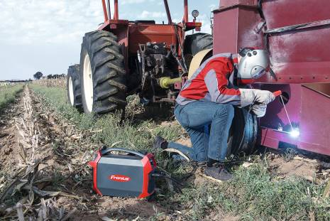

Obrázok 1: Dá sa použiť kdekoľvek: Pomocou zariadenia AccuPocket sa dajú opravy vykonať priamo na poli.

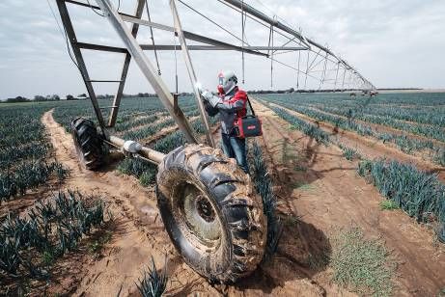

Obrázok 2: AccuPocket sa dá ľahko odniesť na pleci: spolu s akumulátorom váži iba jedenásť kilogramov.

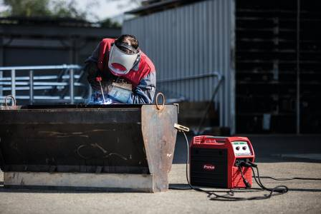

Obrázok 3: S multiprocesným zariadením TransSteel 2200 sú opravovne poľnohospodárskych strojov pripravené na každú zváraciu úlohu.

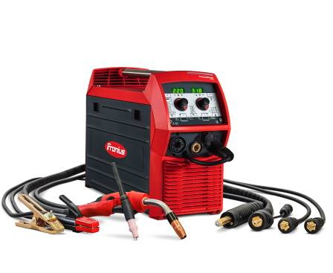
Obrázok 4: Vďaka svojej flexibilite je TransSteel 2200 obľúbeným špecialistom na všetko. .

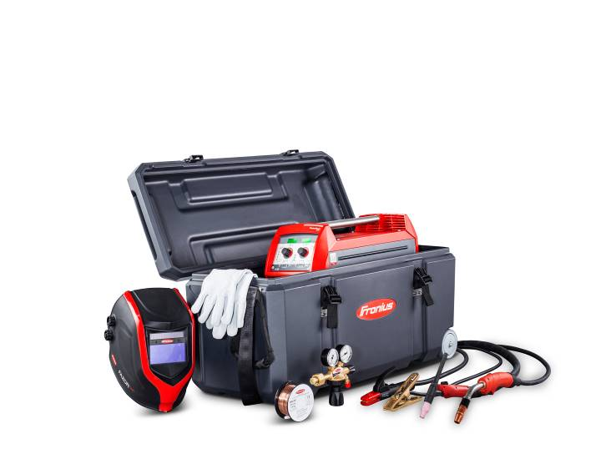
Obrázok 5: Do kufríka na náradie sa zmestí nielen zvárací systém, ale aj potrebné príslušenstvo – takže aj pri mobilnom použití máte vždy všetko poruke.

Fotografie: Fronius International GmbH, výtlačok bez nároku na honorár

Obrázky vo vysokom rozlíšení nájdete na stiahnutie po kliknutí na tento odkaz:
www.fronius.com/en/welding-technology/infocentre/press

Obchodná jednotka Perfect Welding
Fronius Perfect Welding je lídrom inovácií v oblastiach zvárania elektrickým oblúkom a odporového bodového zvárania, ako aj vedúca spoločnosť na trhu robotického zvárania. Ako systémový poskytovateľ realizuje obchodná jednotka Fronius Welding Automation okrem toho aj kompletné riešenia automatizovaného zvárania prispôsobené potrebám zákazníka, napríklad pri výstavbe nádrží alebo na plátovanie na mori (offshore). Portfólio dopĺňajú prúdové zdroje na ručné použitie, zváracie príslušenstvo a široké spektrum služieb. S vyše 1 000 obchodnými partnermi na celom svete je obchodná jednotka Fronius Perfect Welding zákazníkovi vždy nablízku.

Fronius International GmbH
Fronius International je rakúska spoločnosť so sídlom v Pettenbachu a s ďalšími prevádzkami vo Welse, Thalheime a Sattledte. Spoločnosť celkovo zamestnáva 4 760 zamestnancov a pôsobí v oblasti zváracej techniky, fotovoltiky a systémov nabíjania akumulátorov. Podiel exportu predstavujúci približne 92 percent sa dosahuje vďaka 30 medzinárodným spoločnostiam Fronius a obchodným partnerom/zastúpeniam vo viac ako 60 krajinách. S inovačnými produktmi a službami, ako aj 1 253 udelenými patentmi je spoločnosť Fronius lídrom v inováciách na svetovom trhu.

So žiadosťou o ďalšie informácie sa obracajte na:
FRONIUS Slovensko s.r.o.
Karcz Lenka
Tel. +421(0)33/5907570
E-Mail: karcz.lenka@fronius.com

Zašlite dokladový výtlačok do našej agentúry:
a1kommunikation Schweizer GmbH, pani Kirsten Ludwig,
Oberdorfstraße 31 A, D – 70794 Filderstadt,
tel.: +49 (0)711 9454161-20, e-mail: Kirsten.Ludwig@a1kommunikation.de

Ďalšie zaujímavé novinky nájdete na našom blogu na stránke blog.perfectwelding.fronius.com a sledujte nás aj na Facebooku (froniuswelding), Twitteri (froniusintweld), LinkedIne (perfect-welding), Instagrame (froniuswelding) a YouTube (froniuswelding)!

